Οδηγίες Ηλεκτρονικής Αίτησης Εγγραφής ασφαλιστικού διαμεσολαβητή
Μέσω των ηλεκτρονικών υπηρεσιών του e-Επιμελητήριο στον σύνδεσμο https://epihal.echamber.gr/welcome/index
> Ειδικά Μητρώα > Ειδικό Μητρώο Ασφαλιστών > Αιτήσεις Ασφαλιστών > Νέα Αίτηση, μπορείτε να αιτηθείτε την Εγγραφή ασφαλιστικού διαμεσολαβητή.
Προϋποθέσεις :
- τα απαιτούμενα έγγραφα να είναι αποκλειστικά σε μορφή pdf
- να έχουν εξοφληθεί τυχόν οφειλές συνδρομών (η πληρωμή μπορεί να πραγματοποιηθεί μέσω του e-Επιμελητήριο με κωδικούς πρόσβασης ΓΕΜΗ, απευθείας με τη χρήση πιστωτικής ή προπληρωμένης κάρτας, ή με την έκδοση ταυτότητας ηλεκτρονικής πληρωμής ΔΙΑΣ (RF) για συναλλαγή μέσω web-Banking)
- Τα δικαιολογητικά για την εγγραφή Ασφαλιστικού Διαμεσολαβητή θα τα βρείτε στον σύνδεσμο https://epihal.gr/dikaiologitika-eggrafis-ananeosis-asfalistikon-diamesolaviton/

*Δεν απαιτείται να συμμετέχετε ήδη σε ειδικό μητρώο ασφαλιστή.
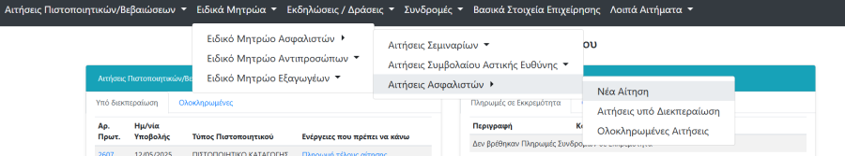
-Ακολουθεί η οθόνη συμπλήρωσης της αίτησης όπου συμπληρώνετε τα ζητούμενα στοιχεία και επισυνάπτετε τα δικαιολογητικά σε pdf αρχεία.
-Στη συνέχεια εμφανίζεται η οθόνη προεπισκόπησης.
Μετά την τελική Υποβολή, περιμένετε την ολοκλήρωση της αίτησης, όπου θα λάβετε ενημερωτικό e-mail.

